UCHWAŁA Nr XII/67/08
RADY GMINY JELENIEWO
13 lutego 2008r.
w sprawie miejscowego planu zagospodarowania przestrzennego
części wsi:
PODWYSOKIE JELENIEWSKIE, OKRĄGŁE, PRUDZISZKI i ŻYWA WODA
Na podstawie art. 18 ust. 2 pkt. 5 ustawy z dnia 8 marca 1990 r. o samorządzie gminnym (Dz.. U. z 2001 r. Nr 142 poz. 1591; z 2002 r. Nr 23, poz. 220, Nr 62, poz. 558, Nr 113, poz. 984, Nr 153, poz. 1271 i Nr 214, poz. 1806; z 2003 r. Nr 80, poz. 717 i Nr 162, poz. 1568; z 2004 r. Nr 102, poz. 1055 i Nr 116, poz. 1203 i Nr 167, poz.1759; z 2005r. Nr 172, poz. 1441, Nr 175, poz.1457; z 2006r. Nr 17, poz.128, Nr 181, poz.1337; z 2007r.Nr 48, poz.327, Nr 138, poz.974, Nr 173, poz. 1218) oraz art. 20 ust. 1 ustawy z dnia 27 marca 2003 r. o planowaniu i zagospodarowaniu przestrzennym ( Dz. U. z 2003 r. Nr 80, poz. 717; z 2004 r. Nr 6, poz. 41, Nr 141, poz. 1492; z 2005r. Dz.U. Nr 113, poz. 954, Nr 130, poz.1087; z 2006r. Nr 45, poz.319, Nr 225, poz.1635; z 2007r. Nr 127, poz.880 ) oraz art.7 ust.1 i 2 ustawy z dnia 3 lutego 1995r. o ochronie gruntów rolnych i leśnych (Dz.U. z 2004r. Nr 121, poz.1266, Nr 49, poz.464, Nr 175, poz.1462, Nr 189, poz.1604) – Rada Gminy Jeleniewo uchwala co następuje:
      - 1. Uchwala się miejscowy plan zagospodarowania przestrzennego części wsi: Podwysokie Jeleniewskie, Okrągłe, Prudziszki i Żywa Woda, zwany „PARK ELEKTROWNI WIATROWYCH – zespół OKRĄGŁE, zespół PRUDZISZKI” o powierzchni około 467 ha, zwany dalej „planem”.
        - Plan obejmuje:
          - tereny zabudowane wzdłuż drogi powiatowej nr 1144B i sąsiadujące grunty rolne z zabudową rozproszoną w Podwysokim Jeleniewskim i Okragłym oraz grunty rolne z zabudową rozproszoną w północnej części wsi Żywa Woda;
          - tereny zabudowane wzdłuż drogi gminnej nr 101776B i sąsiadujące grunty rolne z zabudową rozproszoną w Prudziszkach oraz grunty rolne z zabudową rozproszoną w południowo - wschodniej części wsi Żywa Woda.
        - Stwierdza się zgodność niniejszego planu z:
          - uchwałą nr XXXV/200/06 Rady Gminy Jeleniewo z dnia 27 września 2006 r. w sprawie przystąpienia do sporządzenia miejscowego planu zagospodarowania przestrzennego części wsi: Podwysokie Jeleniewskie, Okrągłe, Prudziszki i Żywa Woda;
          - uchwałą nr XXV/160/00 Rady Gminy Jeleniewo z dnia 13 października 2000 r. w sprawie „Studium uwarunkowań i kierunków zagospodarowania przestrzennego gminy Jeleniewo”.
        - Integralną częścią planu są załączniki ponumerowane od 1 do 7 wymienione w §4.

      - 1. Na podstawie zgody Marszałka Województwa Podlaskiego wyrażonej w decyzji nr GRM.III.7230-32 z dnia 26 czerwca 2007r. przeznacza się na cele nierolnicze 4,3621 ha użytków rolnych chronionych, wytworzonych z gleb pochodzenia mineralnego, o następującej strukturze: RIVa – 0,4230 ha, RIVb – 2,2441 ha, B-RIVb – 0,5019 ha, SIVb – 0,1219 ha, PsIV – 0,3773 ha, B-PsIV – 0,4271 ha, ŁIV – 0,0103 ha
        - Przeznacza się na cele nierolnicze 5,06 ha użytków rolnych nie podlegających ochronie.

ROZDZIAŁ 1.
USTALENIA WSTĘPNE
      - Celem regulacji prawnych zawartych w ustaleniach planu jest:
          - ustalenie przeznaczenia i zasad zagospodarowania terenów oraz form ochrony, z zachowaniem warunków określonych w ustawach i postanowieniach przepisów odrębnych;
          - rozwój ekonomiczny gminy poprzez umożliwienie realizacji parku elektrowni wiatrowych;
          - uwzględnienie zadań publicznych, a w szczególności wynikających z potrzeb uzbrojenia terenów i komunikacji publicznej;
          - zapewnienie zrównoważonego rozwoju wsi;
          - ograniczenie konfliktów przestrzennych.
      - Plan składa się z ustaleń stanowiących treść niniejszej uchwały oraz następujących załączników podlegających uchwaleniu i opublikowaniu:
          - „zespół OKRĄGŁE” - PODWYSOKIE JELENIEWSKIE, OKRĄGŁE, ŻYWA WODA –– ustalenia ogólne na rysunku planu w skali 1:5000 - załącznik nr 1;
          - „zespół OKRĄGŁE” - PODWYSOKIE JELENIEWSKIE, OKRĄGŁE – ustalenia szczegółowe dla części wsi oznaczonej symbolem PJ - OKIII, na rysunku planu w skali 1:2000 - załącznik nr 2;
          - „zespół OKRĄGŁE” - OKRĄGŁE – ustalenia szczegółowe dla części wsi oznaczonej symbolem OKI, na rysunku planu w skali 1:2000 - załącznik nr 3;
          - „zespół OKRĄGŁE” – OKRĄGŁE, ŻYWA WODA – ustalenia szczegółowe dla części wsi oznaczonej symbolem OKII - ŻWII na rysunku planu w skali 1:2000 -załącznik nr 4;
          - „zespół PRUDZISZKI” - PRUDZISZKI, ŻYWA WODA –- ustalenia ogólne na rysunku planu w skali 1:5000 - załącznik nr 5;
          - „zespół PRUDZISZKI” - PRUDZISZKI, ŻYWA WODA –- ustalenia szczegółowe dla części wsi oznaczonej symbolem PR – ŻWI, na rysunku planu w skali 1:2000 - załącznik nr 6;
          - informacja o sposobie realizacji i zasadach finansowania zapisanych w planie inwestycji z zakresu infrastruktury technicznej należących do zadań własnych gminy - załącznik nr 7.
      - 1. Przedmiotem ustaleń planu są:
          - tereny powiatowych dróg publicznych, oznaczone na rysunkach planu symbolem ………………………………………………………………................................…KD(p);
          - tereny gminnych dróg publicznych, oznaczone na rysunkach planu symbolem .................................................................................................................................. KD(g);
          - tereny dróg gospodarczych, oznaczone na rysunkach planu symbolem ……...........…. KG;
          - tereny planowanych dróg wewnętrznych, oznaczone na rysunkach planu symbolem KDW;
          - tereny rolnicze, oznaczone na rysunkach planu symbolem ............................................... R;
          - tereny rolniczo – leśne, oznaczone na rysunkach planu symbolem .......................... R–ZL;
          - tereny zabudowy zagrodowej oznaczone na rysunkach planu symbolem …............…RM;
          - tereny wód powierzchniowych z obszarem zalewowym, oznaczone na rysunkuach planu symbolem ..................................................................................................................... WS;
          - tereny elektrowni wiatrowych, oznaczone na rysunkach planu symbolem…….….....…. E;
          - tereny urządzeń elektroenergetycznych, oznaczone na rysunkach planu symbolem EE;
          - tereny urządzeń elektroenergetycznych na terenach rolniczych, oznaczone na rysunkach planu symbolem ................................................................................................. .... EE–R;
          - tereny zabudowy mieszkaniowo – usługowe, oznaczone na rysunku planu symbolem .................................................................................................................................... MNR.
Na terenach, o których mowa w ust.1 ustala się przeznaczenie podstawowe, przeznaczenie dopuszczalne oraz warunki jego dopuszczenia oraz w razie potrzeby zagospodarowanie tymczasowe.
        - Tereny, o których mowa w ust.1 mogą być w całości wykorzystane na cele zgodne z ich podstawowym przeznaczeniem lub częściowo na cele przeznaczenia podstawowego i dopuszczalnego na zasadach ustalonych w niniejszej uchwale.
        - Tereny, dla których niniejszy plan ustala zagospodarowanie tymczasowe nie wymagają:
          - przeprowadzenia podziałów geodezyjnych;
          - przekształceń własnościowych.
        - Tereny, dla których niniejszy plan ustala inne przeznaczenie mogą być wykorzystane w sposób dotychczasowy, do czasu zagospodarowania ich zgodnie z planem.
        - Działki geodezyjne figurujące w ewidencji gruntów jako zabudowane mogą być wykorzystane w sposób dotychczasowy, a także poddane dalszej zabudowie w formie i zakresie dopuszczonej niniejszym planem oraz przepisami odrębnymi, o ile nie są położone na terenie objętym zakazem zabudowy.

      - 1. Następujące oznaczenia graficzne na rysunkach planu są obowiązującymi ustaleniami planu:
          - granice opracowania planu w skali 1:5000;
          - granice opracowania planu w skali 1:2000;
          - linie rozgraniczające tereny o różnych funkcjach i zasadach zagospodarowania – ściśle określone;
          - linie rozgraniczające tereny o różnych funkcjach i zasadach zagospodarowania – orientacyjne;
          - granica strefy ochronnej wód powierzchniowych;
          - nieprzekraczalna linia rozwoju osadnictwa wiejskiego;
          - nieprzekraczalna linia planowanej zabudowy;
          - trasa rowerowa;
          - budynki o wartościach kulturowych;
          - stanowiska archeologiczne;
          - przestrzeń widoczności optycznej linii radiowych pomiędzy antenami RTCN Krzemianiucha i SLR Kamień, o promieniu 35 m wokół azymutu 163,95⁰, na wysokości 80 – 100 m nad ziemią;
          - wymiarowanie.
Zapisy graficzne na rysunku planu objętym granicami opracowania w skali 1:5000 obowiązują w zakresie wprowadzonych zakazów zabudowy i ich granic, wynikających z ustaleń ogólnych określonych w rozdziałach: 1, 2, 3, 4, 5 oraz przepisów odrębnych.
        - Zapisy graficzne na rysunkach planu objętych granicami opracowania w skali 1:2000 obowiązują w zakresie ustalonym w treści niniejszej uchwały.
        - Linie rozgraniczające tereny o różnych funkcjach i zasadach zagospodarowania – ściśle określone - opierające się o granice geodezyjne lub o granice użytków leśnych, nie mogą ulec przesunięciu bez zmiany niniejszego planu.
        - Linie rozgraniczające tereny o różnych funkcjach i zasadach zagospodarowania – orientacyjne - oznaczają zgodę na wzajemne przenikanie się sposobów użytkowania terenu, a tym samym na korygowanie ich przebiegu w zależności od zastosowanych rozwiązań technicznych i funkcjonalnych. Dopuszcza się zmianę przebiegu orientacyjnej linii rozgraniczającej pod warunkiem, że planowana inwestycja nie zajmuje gruntów leśnych lub terenów rolnych klas III i IV, które nie zostały przeznaczone do wyłączenia z użytkowania rolniczego lub leśnego na podstawie niniejszego planu. Inne dopuszczalne zmiany przebiegu orientacyjnych linii rozgraniczających określa się w ustaleniach szczegółowych niniejszej uchwały.
        - Granice gminy i granice opracowania planu stanowią równocześnie ściśle określoną linię rozgraniczającą.
        - Oznaczenia liniowe prowadzone na rysunkach planu równolegle obok siebie, pokrywają się wzajemnie wzdłuż linii rozgraniczających lub na ich przedłużeniu.
        - Nieprzekraczalna linia zabudowy może być zmieniona w następujących przypadkach:
          - badania geotechniczne wykażą trudne warunki posadowienia na terenie wyznaczonym nieprzekraczalnymi liniami zabudowy;
          - jeżeli przebieg dróg zostanie skorygowany według linii rozgraniczających ustalonych w projekcie budowlanym układu komunikacyjnego, to linie zabudowy należy ustalić odpowiednio, zgodnie z wytycznymi niniejszego planu.
      - Warunki do projektów budowlanych należy określać według zasad ustalonych w stosunku do terenów, o których mowa w § 5, z uwzględnieniem:
          - ustaleń ogólnych zawartych w rozdziałach 1, 2, 3, 4 i 5 uchwały;
          - ustaleń szczegółowych zawartych w rozdziałach 6, 7 , 8, 9 i 10 uchwały;
          - przepisów odrębnych.
      - Budynki i budowle, których realizacja nie wymaga pozwolenia na budowę, należy realizować wyłącznie na działkach zabudowanych i przeznaczonych pod zabudowę w niniejszym planie, spełniając odpowiednio wymagania architektoniczne i urbanistyczne określone w treści niniejszej uchwały.
      - Na terenie objętym niniejszym planem nie zachodzi potrzeba przeprowadzenia procedury scalania i podziału nieruchomości, na podstawie przepisów odrębnych.
      - Ilekroć w niniejszej uchwale jest mowa o:
          - planie - należy przez to rozumieć ustalenia niniejszego planu, o których mowa w §1 i §4. uchwały, o ile z jej treści nie wynika inaczej;
          - uchwale - należy przez to rozumieć niniejszą Uchwałę Rady Gminy Jeleniewo o ile z jej treści nie wynika inaczej;
          - miejscowym planie – należy przez to rozumieć każdy miejscowy plan zagospodarowania przestrzennego sporządzony na podstawie przepisów o zagospodarowaniu przestrzennym;
          - przepisach odrębnych - należy przez to rozumieć przepisy ustaw wraz z aktami wykonawczymi i normy oraz ograniczenia w dysponowaniu terenem wynikające z prawomocnych decyzji administracyjnych (art. 104 Kodeksu Postępowania Administracyjnego);
          - rysunku planu - należy przez to rozumieć rysunek sporządzony na odpowiednim podkładzie geodezyjnym, zawarty w granicach opracowania w skali 1:5000 lub 1:2000, wraz z oznaczeniami i informacjami, stanowiący załącznik do niniejszej uchwały;
          - przeznaczeniu podstawowym - należy przez to rozumieć takie przeznaczenie, które obowiązuje na danym obszarze, wyznaczonym na rysunkach planu;
          - przeznaczeniu dopuszczalnym - należy przez to rozumieć rodzaje przeznaczenia inne niż podstawowe, które uzupełniają, wzbogacają przeznaczenie podstawowe lub przeznaczenie alternatywne;
          - zagospodarowaniu tymczasowym - należy przez to rozumieć doraźne wykorzystanie terenu, które może występować w ograniczonym czasie, określonym w decyzji administracyjnej, na podstawie niniejszego planu oraz przepisów odrębnych;
          - obszarze - należy przez to rozumieć obszar o określonym rodzaju przeznaczenia podstawowego, wyznaczonym na rysunku planu liniami rozgraniczającymi i oznaczony symbolem;
          - terenie – należy przez to rozumieć jeden lub więcej obszarów wyznaczonych na rysunku planu;
          - nieprzekraczalnej linii nowej zabudowy - należy przez to rozumieć linię, której nie wolno przekroczyć przez najdalej wysunięte elementy projektowanego, nowego budynku, takie jak: podesty, tarasy, balkony, wykusze, schody wyrównawcze, pochylnie, itp. Linia ta nie dotyczy elementów małej architektury;
          - liczbie kondygnacji – należy przez to rozumieć liczbę kondygnacji nadziemnych budynku w rozumieniu przepisów budowlanych;
          - działce budowlanej – należy przez to rozumieć nieruchomość gruntową lub działkę gruntu, której wielkość, cechy geometryczne, dostęp do drogi publicznej oraz wyposażenie w urządzenia infrastruktury technicznej spełniają wymogi realizacji obiektów budowlanych wynikające z przepisów odrębnych i ustaleń niniejszego planu;
          - osadnictwie wiejskim – należy przez to rozumieć możliwość realizacji na terenach rolniczych zabudowanych i niezabudowanych zabudowy zagrodowej oraz zabudowy usługowej nieuciążliwej, jak również możliwość realizacji na terenach wyznaczonych zabudowy mieszkaniowo – usługowej, o ile ustalenia niniejszego planu nie stanowią inaczej, zgodnie z przepisami odrębnymi;
          - budynkach gospodarstw rolniczych – należy przez to rozumieć budynki niemieszkalne, budowle i urządzenia zlokalizowane na gruntach rolnych (wchodzących w skład gospodarstw rolniczych), służące wyłącznie prowadzeniu produkcji rolniczej, przechowywaniu środków produkcji, przetwarzaniu i magazynowaniu wyprodukowanych w gospodarstwie produktów rolniczych, takie jak: obory, stajnie, budynki inwentarskie dla trzody chlewnej, owczarnie, stadniny koni, przemysłowe fermy drobiu, stodoły, pomieszczenia do przechowywania sprzętu, szopy rolnicze, spiżarnie, piwnice, szklarnie, silosy rolnicze, budynki służące przetwórstwu rolno – spożywczemu, itp. oraz towarzyszące im urządzenia techniczne;
          - zabudowie zagrodowej (siedlisku rolniczym) – należy przez to rozumieć grunty rolne lub leśne zabudowane, obejmujące budynki mieszkalne oraz towarzyszące im budynki gospodarstw rolniczych lub leśnych, powiązane wspólną przestrzenią komunikacyjną.
          - nowej zabudowie zagrodowej – należy przez to rozumieć zabudowę zagrodową, powstającą w gospodarstwie rolnym, na gruntach rolnych niezabudowanych;
          - budynkach pomocniczych – należy przez to rozumieć budynki uzupełniające podstawową funkcję terenu, zgodnie z przeznaczeniem dopuszczalnym;
          - deszczochronie – należy rozumieć szczególny rodzaj budynku, o powierzchni zabudowy nie większej niż 10 m², zwany również w przepisach budowlanych wiatą lub altaną;
          - gospodarstwie rolniczym – należy przez to rozumieć grunty rolne oraz inne grunty, o areale nie mniejszym niż 1 ha, które stanowią zorganizowaną całość wraz z budynkami mieszkalnymi, budynkami gospodarstw rolniczych, inwentarzem żywym i martwym, zasobami siły roboczej i pociągowej, zapasami oraz prawami i obowiązkami związanymi z prowadzeniem działalności rolniczej;
          - lokalnych tradycjach budowlanych – należy przez to rozumieć zabudowę zagrodową zlokalizowaną wzdłuż dróg publicznych oraz formy i detale architektoniczne o następujących cechach: budynki drewniane i murowane, parterowe, założone na rzucie prostokąta; dachy wysokie, dwuspadowe o kącie nachylenia głównych połaci od 35º do 45º z osiowo umieszczoną lukarną i przybudowanym gankiem; małe, symetrycznie rozmieszczone prostokątne otwory okienne; symetryczne podziały okienne; elewacje budynków drewnianych szalowane deskami; elewacje budynków murowanych tynkowane; pokrycia dachowe w kolorze szarym, brunatnym i rdzawym;
          - harmonii architektonicznej zespołu zabudowy – należy przez to rozumieć stosowanie lub nawiązanie (odpowiednio do wymagań szczegółowych planu), do lokalnych lub historycznych tradycji budowlanych oraz:
            - dostosowanie gabarytów i form obiektów budowlanych do skali budynków istniejących w sąsiedztwie,
            - stosowanie pokryć dachowych w odcieniach szarości i brązu lub w innym kolorze harmonizującym z otoczeniem,
            - stosowanie kolorystyki elewacji w gamie zgaszonych kolorów naturalnych, unikając czystej bieli w dużych płaszczyznach i ostrych kontrastów,
            - architektura obiektu nie może powodować w krajobrazie silnie eksponowanych dominant;
          - małej architekturze - należy przez to rozumieć urządzenia użytkowe służące rekreacji i utrzymaniu porządku takie jak: ławki, murki, śmietniki, osłony, trzepaki, punkty poboru wody, tablice informacyjne, deszczochrony, ogrodzenia, trejaże, pergole, place zabaw dla dzieci, i inne obiekty architektury ogrodowej;
          - rozwiązaniu ekologicznym - należy przez to rozumieć rozwiązanie nie szkodliwe dla środowiska przyrodniczego, będące zgodne z ustawą Prawo ochrony środowiska i normami obowiązującymi w tym zakresie;
          - powierzchni biologicznie czynnej - należy przez to rozumieć część działki budowlanej lub obszaru, która pozostaje niezabudowana, nie stanowiąca nawierzchni dojazdów i dojść pieszych, pokryta trwałą roślinnością np. zadrzewienia, zakrzewienia, trawniki, kwietniki, powierzchniowe zbiorniki wodne;
          - ciągach komunikacyjnych – należy przez to rozumieć tereny komunikacji publicznej, wewnętrznej i gospodarczej;
          - szlakach turystycznych – należy przez to rozumieć ciągi komunikacyjne oraz szlaki piesze uznane w przewodnikach turystycznych lub wyznaczone w niniejszym planie;
          - usługach nieuciążliwych – należy przez to rozumieć usługi rzemieślnicze, zakłady drobnej wytwórczości i usługi podstawowe, których eksploatacja nie powoduje przekroczenia standardów jakości środowiska poza granicami terenu, do którego inwestor dysponuje tytułem prawnym. Za usługi uciążliwe uznaje się również wszelkie rodzaje działalności wymienione w katalogu inwestycji, ustanowionym w przepisach odrębnych - „mogących znacząco oddziaływać na środowisko oraz przedsięwzięć, dla których obowiązek sporządzenia raportu może być wymagany”;
          - usługach podstawowych – należy przez to rozumieć usługi, które są niezbędne w codziennym funkcjonowaniu mieszkańców takie jak: sklepy spożywcze i wielobranżowe, usługi rzemieślnicze, terenowe urządzenia sportowe, usługi dla rolnictwa, poczta, remiza straży pożarnej, usługi gastronomiczne itp.;
          - zieleni towarzyszącej – należy przez to rozumieć zieleń urządzoną, towarzyszącą zabudowie lub ciągom komunikacyjnym, spełniającą funkcje estetyczne, krajobrazowe, rekreacyjne i mikroklimatyczne;
          - zieleni naturalnej – należy przez to rozumieć zieleń ukształtowaną nieregularnie, z gatunków występujących naturalnie na określonym terenie.

ROZDZIAŁ 2.
USTALENIA W ZAKRESIE OCHRONY ŚRODOWISKA I PRZYRODY
      - Podstawą ustaleń miejscowego planu jest zasada zrównoważonego rozwoju, przez którą rozumie się taki rozwój społeczno-gospodarczy, w którym następuje proces integrowania działań politycznych, gospodarczych i społecznych, z zachowaniem równowagi przyrodniczej oraz trwałości podstawowych procesów przyrodniczych, w celu zagwarantowania możliwości zaspokajania podstawowych potrzeb poszczególnych społeczności lub obywateli zarówno współczesnego pokolenia, jak i przyszłych pokoleń.
      - Zasadę zrównoważonego rozwoju należy realizować poprzez następujące działania:
          - należy przestrzegać zasad ustalonych dla Obszaru Chronionego Krajobrazu;
          - należy przestrzegać wymogów i zaleceń dotyczących zagospodarowania stref i obszarów wyróżnionych w planie;
          - zabrania się powstawania obiektów budowlanych nie spełniających wymogów zawartych w niniejszej uchwale, a w szczególności w odniesieniu do wysokości zabudowy i stosowanych form architektonicznych.
      - Tereny objęte niniejszym planem znajdują się w całości w Obszarze Chronionego Krajobrazu „Pojezierze Północnej Suwalszczyzny”, w którym, stosownie do warunków przyrodniczych i prblematyki planu ustala się:
          - zabrania się zabijania dziko występujących zwierząt, niszczenia ich nor, lęgowisk, innych schronień i miejsc rozrodu oraz tarlisk, złożonej ikry, z wyjątkiem amatorskiego połowu ryb oraz wykonywania czynności związanych z racjonalną gospodarką rolną, leśną, rybacką i łowiecką;
          - zabrania się likwidowania i niszczenia zadrzewień śródpolnych, przydrożnych i nadwodnych na terenach oznaczonych w niniejszym planie symbolami: R, i RM, z wyjątkiem cięć pielęgnacyjnych, cięć związanych z obsługą komunikacyjną i gospodarczą;
          - zabrania się wydobywania żwiru i innych kopalin do celów gospodarczych;
          - zabrania się wykonywania prac ziemnych trwale zniekształcających rzeźbę terenu, z wyjątkiem prac związanych z zabezpieczeniem przeciwpowodziowym, przeciwosuwiskowym lub utrzymaniem, budową, odbudową, naprawą lub remontem urządzeń wodnych;
          - zabrania się dokonywania zmian stosunków wodnych, jeżeli służą innym celom niż ochrona przyrody lub zrównoważone wykorzystanie użytków rolnych i leśnych oraz racjonalna gospodarka wodna lub rybacka;
          - zabrania się likwidowania naturalnych zbiorników wodnych, starorzeczy i obszarów wodno – błotnych.
      - Ustala się strefę ochronną wód powierzchniowych, w której obowiązują ustalenia wymienione w § 13 oraz następujące zakazy:
          - zabrania się wznoszenia wszelkich trwałych obiektów budowlanych z wyłączeniem urządzeń infrastruktury technicznej, pomostów wodnych służących rekreacji, uprawianiu wędkarstwa i cumowania niewielkich jednostek pływających oraz małej architektury;
          - zabrania się niszczenia linii brzegowej rzeki Czarnej Hańczy i innych wód powierzchniowych;
          - zabrania się prowadzenia działalności gospodarczej, wpływającej szkodliwie na środowisko lub powodującej degradację walorów krajobrazowych;
          - zabrania się grodzenia nieruchomości przyległych do wód powierzchniowych w odległości mniejszej niż 1,5m od linii brzegowej, a także zakazywania lub uniemożliwiania przechodzenia przez ten obszar.
      - Na terenie objętym niniejszym planem nie występują udokumentowane złoża kruszywa naturalnego, tereny górnicze oraz tereny narażone na niebezpieczeństwo powodzi.
      - 1. Tereny zagrożone osuwaniem się mas ziemnych, o kącie nachylenia zboczy powyżej 15⁰ ( ok. 27%) występują w strefie objętej zakazem osadnictwa wiejskiego, pokazanej w całości na rysunkach planu w skali 1:5000.
        - Na stokach o kącie nachylenia zboczy powyżej 10⁰ (ok.18 %), należy chronić istniejącą, trwałą pokrywę roślinną, a w razie jej zniszczenia uzupełnić gatunkami skutecznie stabilizującymi ruchy mas ziemnych.
      - W stosunku do realizacji inwestycji, polegającej na budowie elektrowni wiatrowych w obszarach oznaczonych symbolami E1, E2, E3, E4 i E5 – należy przeprowadzić postępowanie w sprawie oceny oddziaływania na środowisko, zgodnie z przepisami odrębnymi.
      - Na terenie objętym niniejszym planem zabrania się realizacji zabudowy mieszkaniowej jednorodzinnej bez usług towarzyszących oraz domów opieki społecznej, szpitali, zabudowy związanej ze stałym lub czasowym pobytem dzieci i młodzieży w godzinach nocnych.
,
ROZDZIAŁ 3.
USTALENIA W ZAKRESIE OCHRONY DZIEDZICTWA KULTUROWEGO, ZABYTKÓW I KRAJOBRAZU KULTUROWEGO
      - 1. Na terenie objętym planem nie występują obiekty wpisane do rejestru zabytków na podstawie przepisów o ochronie zabytków i opiece nad zabytkami.
W celu ochrony dziedzictwa kulturowego ustala się zasady ochrony obiektów wskazanych w niniejszym planie.
      - 1. Na podstawie niniejszego planu obejmuje się ochroną konserwatorską, obiekty o wartościach kulturowych, będące świadectwem historycznych tradycji budowlanych, nie podlegające ścisłej ochronie lecz pozostające w zainteresowaniach konserwatorskich.
        - Wykaz obiektów o wartościach kulturowych, objętych ochroną konserwatorską na podstawie niniejszego planu:
          - Podwysokie Jeleniewskie 1, działka nr 107/5 – dom mieszkalny drewniany z pocz, XXw o walorach architektonicznych;
          - Podwysokie Jeleniewskie 4, działka nr 133 – chlew murowany z pocz.XXw;
          - Podwysokie Jeleniewskie 5, działka nr 137 – stodoła drewniana z pocz. XXw;
          - Podwysokie Jeleniewskie 6, działka nr 103 – dom mieszkalny drewniany, stodoła drewniana z 1928r.
          - Podwysokie Jeleniewskie 7, działka nr 127 – dom mieszkalny drewniany z pocz. XXw. o walorach architektonicznych, działka 129 - stodoła drewniana z pocz.XXw.
          - Okrągłe 5, działka nr 28 – dom drewniany z pocz. XXw o walorach architektonicznych;
          - Okrągłe 7, działka nr 37 – zagroda: dom drewniany połączony z murowanym budynkiem inwentarskim, stodoła drewniana z 2 połowy XIXw.

      - W celu zachowania budynków o walorach architektonicznych, objętych ochroną na podstawie niniejszego planu należy:
          - utrzymać odpowiedni stan techniczny budynków;
          - zachować historyczny charakter budynków wyrażający się przez wysokość, skalę zabudowy, oraz stosowane w przeszłości formy, materiał budulcowy i detale architektoniczne;
          - dopuszcza się zmianę funkcji budynków, szczególnie na potrzeby rekreacji indywidualnej, z możliwością wprowadzenia potrzebnych przekształceń architektonicznych;
          - zaleca się odtwarzanie budynków według dawnych wzorów.

      - 1. Przebudowy, rozbudowy, remonty i ewetualne rozbiórki budynków objętych ochroną na podstawie niniejszego planu, nie wpisanych do rejestru zabytków, można prowadzić po uzgodnieniu z właściwą terenowo służbą konserwatorską.
        - Wszelkie prace projektowe dotyczące budynków o walorach architektonicznych objętych ochroną, należy poprzedzić wykonaniem inwentaryzacji architektonicznej i fotograficznej o zakresie ustalonym z właściwą terenowo służbą konserwatorską.
      - 1. Na terenach położonych w granicach planu udokumentowano następujące stanowiska archeologiczne:
          - Podwysokie Jeleniewskie, działka nr 98 – stanowisko Nr 27 – cmentarzysko kurhanowe;
          - Okragłe, działka nr 50, stanowisko Nr 20 – cmentarzysko kurhanowe.
W obrębie udokumentowanych stanowisk archeologicznych, zakazuje się prowadzenia wszelkich robót ziemnych bez zgody służb konserwatorskich.
      - W celu ochrony obiektów objętych niniejszym planem i krajobrazu kulturowego ustala się:
          - należy zachować ekstensywny charakter zabudowy wiejskiej;
          - nową zabudowę należy lokalizować w istniejących układach osadniczych, wzdłuż ciągów komunikacyjnych;
          - w budownictwie zagrodowym należy kultywować lokalne tradycje budowlane oraz zapewnić harmonię architektoniczną zespołu zabudowy;
          - zabudowę nie związaną z zabudową zagrodową należy lokalizować w wyznaczonych miejscach;
          - w budownictwie nierolniczym należy przestrzegać wymogów architektonicznych ustalonych w niniejszym planie.

ROZDZIAŁ 4.
USTALENIA W ZAKRESie struktury przestrzennej planu
      - 1. W celu ustalenia segregacji funkcji terenów, zakazów zabudowy i harmonijnego kształtowania krajobrazu, przestrzeń objętą planem dzieli się na:
          - strefy osadnictwa wiejskiego;
          - strefy objęte zakazem osadnictwa wiejskiego;
          - strefę ochronną wód powierzchniowych;
Strefy wymienione w ust.1 wyznacza się na rysunku planu w skali 1:5000, za pomocą nieprzekraczalnej linii rozwoju osadnictwa wiejskiego oraz granicy strefy ochronnej wód powierzchniowych;
      - 1. W strefie osadnictwa wiejskiego, na terenach rolniczych zabudowanych (oznaczonych symbolem MR) i niezabudowanych (oznaczonych symbolem R) objętych granicami planu w skali 1:2000, dopuszcza się prawo zabudowy zgodnie z ustaleniami zawartymi w niniejszej uchwale.
W strefie osadnictwa wiejskiego, objętych granicami planu w skali 1:2000, wyznacza się tereny przeznaczone pod zabudowę oraz infrastrukturę komunikacyjną i techniczną.
3. W strefie osadnictwa wiejskiego, na gruntach rolnych oznaczonych symbolem R, nie objętych granicami planu w skali 1:2000, zabrania się realizacji zabudowy zagrodowej.
      - 1. W strefach objętych zakazem osadnictwa wiejskiego ustala się lokalizację 5 elektrowni wiatrowych, wraz z potrzebną infrastrukturą techniczną i komunikacyjną, na zasadach określonych w niniejszym planie.
        - Strefy objęte zakazem osadnictwa wiejskiego obejmują tereny rolnicze o niesprzyjających warunkach rozwoju zabudowy przeznaczonej na stały pobyt ludzi.
        - W strefach objętych zakazem osadnictwa wiejskiego zabrania się:
          - eksploatacji, zmiany przeznaczenia, rozbudowy i przebudowy istniejących budynków na cele mieszkalne i związane z zamieszkiwaniem przez ludzi lub stałym pobytem ludzi;
          - eksploatacji domów opieki społecznej, szpitali i zabudowy związanej ze stałym lub czasowym pobytem dzieci i młodzieży;
          - realizacji zabudowy zagrodowej.
      - 1. Strefa ochronna wód powierzchniowych obejmuje tereny objęte zakazem zabudowy.
        - W strefie ochronnej wód powierzchniowych należy przestrzegać wymogów ustalonych w §13 i §14.
      - Plan składa się z dwóch odrębnych, nie połączonych funkcjonalnie zespołów, pokazanych w całości na rysunkach planu w skali 1:5000:
          - „zespół OKRĄGŁE” torzą elektrownie E1, E2, E3 wraz z otaczającym terenem na gruntach wsi Podwysokie Jeleniewskie, Okragłe i Żywa Woda – załącznik 1;
          - „zespół PRUDZISZKI” torzą elektrownie E4, E5 wraz z otaczającym terenem na gruntach wsi Prudziszki i Żywa Woda – załącznik 5.
      - W celu ustalenia przeznaczania, sposobu zagospodarowania i zabudowy terenów, część przestrzeni objętej niniejszym planem przedstawia się na czterech rysunkach planu w skali 1:2000:
          - „zespół OKRĄGŁE” - PODWYSOKIE JELENIEWSKIE, OKRĄGŁE - oznaczony symbolem PJ-OKIII, obejmuje tereny osadnictwa wiejskiego i lokalizację elektrowni E1;
          - „zespół OKRĄGŁE” – OKRĄGŁE - oznaczony symbolem OKI, obejmuje tereny osadnictwa wiejskiego;
          - „zespół OKRĄGŁE” - OKRĄGŁE, ŻYWA WODA,oznaczony symbolem OKII-ŻWII, obejmuje tereny osadnictwa wiejskiego i lokalizację elektrowni wiatrowych E2, E3.
          - „zespół PRUDZISZKI” - PRUDZISZKI, ŻYWA WODA - oznaczony symbolem PR-ŻWI, obejmuje tereny osadnictawa wiejskiego i lokalizację elektrowni wiatrowych E4, E5.
ROZDZIAŁ 5.
USTALENIA W ZAKRESIE
ZASAD OCHRONY I KSZTAŁTOWANIA ŁADU PRZESTRZENNEGO
NA TERENACH ROLNICZYCH, LEŚNYCH I POD WODAMI
      - 1. Ustala się tereny rolnicze, oznaczone na rysunkach planu symbolem ...............R.
W zakresie przeznaczenia podstawowego ustala się funkcję produkcyjną gruntów rolnych wraz z towarzyszącą infrastrukturą usługową, obejmującą:
          - tereny użytków rolnych;
          - tereny pod stawami rybnymi i innymi służącymi wyłącznie do potrzeb rolnictwa;
          - tereny rolne zabudowane;
          - tereny parków wiejskich, zadrzewienia i zakrzewienia śródpolne;
          - tereny pracowniczych ogrodów działkowych;
          - tereny urządzeń melioracji wodnych, przeciwpowodziowych, przeciwpożarowych, zaopatrzenia rolnictwa w wodę, kanalizacji oraz utylizacji ścieków i odpadów dla potrzeb rolnictwa i mieszkańców wsi;
          - tereny zrekultywowane dla potrzeb rolnictwa;
          - torfowiska i oczka wodne;
          - tereny pod drogami dojazdowymi do gruntów rolnych, zwane drogami gospodarczymi.
        - W zakresie przeznaczenia dopuszczalnego, na gruntach rolnych, objętych granicami planu w skali 1:2000, w strefie osadnictwa wiejskiego, dopuszcza się nową zabudowę zagrodową oraz uzupełnianie istniejącej zabudowy. Przepisy §33 należy stosować odpowiednio.
      - 1. Ustala się tereny rolniczo - leśne oznaczone na rysunku planu symbolem ........................................................................................................................................... R-ZL.
        - W zakresie przeznaczenia podstawowego ustala się funkcję rolniczą terenu ze wskazaniem do zalesienia w całości lub w wybranej części, poprzez wprowadzenie upraw leśnych.
        - W zakresie przeznaczenia dopuszczalnego ustala się możliwość wykorzystania pod uprawy ogrodnicze i sadownicze związane z osadnictwem wiejskim.
        - Na użytkach leśnych ustala się zakaz zabudowy.
      - 1. Ustala się tereny zabudowy zagrodowej, oznaczone na rysunkach planu symbolem ............................................................................................................................ RM.
        - W zakresie przeznaczenia podstawowego na terenach oznaczonych RM, przewiduje się utrzymanie terenów rolnych zabudowanych.
        - W zakresie przeznaczenia dopuszczalnego, na terenach oznaczonych RM, ustala się możliwość realizacji nowej zabudowy zagrodowej.
        - W istniejącej zabudowie, dopuszcza się budowę nowych budynków gospodarstw rolniczych, związanych z nimi budynków mieszkalnych, usług nieuciążliwych oraz odbudowę, rozbudowę, nadbudowę i przebudowę, a także zmianę sposobu użytkowania istniejących budynków, celem polepszenia ich standardu technicznego, użytkowego i estetycznego.
        - Odbudowy, rozbudowy, nadbudowy, przebudowy i zmiany sposobu użytkowania budynków można dokonać nawiązując do lokalnych tradycji budowlanych, z zapewnieniem harmonii architektonicznej zespołu.
        - Odbudowy, rozbudowy, nadbudowy, przebudowy i zmiany sposobu użytkowania budynków można dokonać wyłącznie na cele:
          - związane z produkcją rolną;
          - mieszkalne w zabudowie zagrodowej;
          - mieszkalne z usługami rzemieślniczymi nieuciążliwymi;
          - usług nieuciążliwych;
        - Ustala się następujące warunki zagospodarowania terenu:
          - nowe zabudowania należy lokalizować w odległości minimum 6 m od dróg gospodarczych oraz minimum 10m od linii rozgraniczających drogi publiczne, o ile ustalenia rysunku planu nie stanowią inaczej;
          - dopuszcza się rozbudowę i nadbudowę istniejących budynków zlokalizowanych w odległości mniejszej niż 10 m od linii rozgraniczających drogę publiczną, pod warunkiem zachowania odległości minimum 8 m od krawędzi jezdni drogi powiatowej lub 6 m od krawędzi jezdni drogi gminnej;
          - dopuszcza się przebudowę i remont istniejących budynków zlokalizowanych w odległości mniejszej niż 10 m od linii rozgraniczających drogę publiczną,
          - dojazd przewiduje się bezpośrednio z drogi publicznej lub za pośrednictwem drogi gospodarczej.
        - Ustala się następujące warunki kształtowania zabudowy:
          - wysokość zabudowy ogranicza się do 2 kondygnacji nadziemnych, łącznie z użytkowym poddaszem;
          - na budynkach mieszkalnych należy stosować dachy wysokie, o kącie nachylenia głównych połaci od 35⁰ do 45⁰;
          - na budynkach gospodarstw rolniczych należy stosować dachy odpowiednie do potrzeb technologicznych obiektów, o kącie nachylenia głównych połaci od 20⁰ do 45⁰;
          - pokrycia dachów w odcieniach brązu, szarości lub ciemnej zieleni;
          - na działce budowlanej należy stosować jednorodne pokrycia dachowe pod względem użytego materiału i koloru;
          - należy stosować tradycyjne technologie budowlane;
          - wszystkie budynki gospodarstw rolniczych i mieszkalne winne mieć formę nawiązującą do lokalnych tradycji budowlanych, dostosowaną do potrzeb funkcjonalnych obiektu, oraz zapewniać harmonię architektoniczną zespołu zabudowy;
          - poziom posadowienia parteru należy przewidywać nie wyżej niż 0,5m od poziomu terenu przy głównym wejściu do budynku;
          - zabrania się powstawania tymczasowych obiektów budowlanych niespełniających niniejszych wymogów.
      - 1. Ustala się tereny wód powierzchniowych z obszarem zalewowym rzeki Czarnej Hańczy, oznaczone na rysunku planu symbolem ............................................................... WS.
        - W zakresie przeznaczenia podstawowego ustala się możliwość wykorzystania gospodarczego obszaru WS, w celu prowadzenia racjonalnej gospodarki rolnej, leśnej i rybackiej.
        - W zakresie przeznaczenia dopuszczalnego, ustala się możliwość wykorzystania rekreacyjnego fragmentów strefy przybrzeżnej, bez prawa zabudowy.
        - W strefie przybrzeżnej szerokości do 10 m ustala się możliwość urządzania pomostów wodnych służących rekreacji, uprawianiu wędkarstwa i cumowaniu niewielkich jednostek pływających, zgodnie z wymaganiami przepisów odrębnych.
      - 1. Do zalesienia mogą być przeznaczone nieużytki, grunty rolne nieprzydatne do produkcji rolnej, grunty rolne nie użytkowane rolniczo oraz inne grunty nadające się do zalesienia , a w szczególności:
          - grunty położone przy źródliskach rzek lub potoków, na wododziałach, wzdłuż brzegów rzek;
          - lotne piaski;
          - strome stoki, zbocz, urwiska i zapadliska;
          - tereny po wyeksploatowanym piasku, żwirze, torfie i glinie.
Zasady zmiany przeznaczenia gruntów rolnych na leśne określają przepisy odrębne.
        - Grunty zmeliorowane mogą być przeznaczone do zalesienia, pod warunkiem uzyskania zgody Wojewódzkiego Zarządu Melioracji i Urządzeń Wodnych – Biuro Terenowe w Suwałkach.
      - 1. Grunty rolne i leśne można podzielić na zasadach określonych w przepisach o gospodarce nieruchomościami.
        - Obszary oznaczone w planie symbolem RM można podzielić zgodnie z zasadami określonymi w §48 ust.9.

ROZDZIAŁ 6.
USTALENIA W ZAKRESIE PRZEZNACZENIA TERENÓW
ORAZ ZASAD OCHRONY I KSZTAŁTOWANIA ŁADU PRZESTRZENNEGO
      - 1. Ustala się linie rozgraniczające odcinka publicznej drogi powiatowej nr 1144B, wyznaczające pas o zmiennej szerokości od 10m do 22m (o powierzchni około 2,75 ha) oznaczony na rysunkach planu symbolem .........…................................................ 1KD(p).
        - Ustala się wymagania techniczne i użytkowe ulicy w klasie Z – zbiorczej.
        - Pas drogi nr 1144B na odcinku od skrzyżowania z drogą gminną 3KD(g), do granicy terenu objętego niniejszym planem, wyznacza się szerokości 22m.
        - Na wyznaczonym pasie przewiduje się:
          - jezdnię szerokości minimum 7m;
          - chodniki dla pieszych przy terenach zabudowanych;
          - urządzenia do obsługi terenów przyległych;
          - odcinek trasy rowerowej o znaczeniu międzynarodowym;
          - urządzenia odwadniające;
          - pobocza i zieleń towarzyszącą;
          - uzbrojenie techniczne.
        - Na planowanym pasie drogowym zabrania się odbudowy, rozbudowy i nadbudowy istniejących budynków oraz dopuszcza się ich przebudowę i zmianę sposobu użytkowania po uzyskaniu zgody zarządcy drogi.
      - 1. Ustala się linie rozgraniczające odcinka publicznej drogi powiatowej nr 1134B, wyznaczające pas o zmiennej szerokości od 10m do 20m (o powierzchni około 2,68 ha) oznaczony na rysunkach planu symbolem ........................................................... 2KD(p).
        - Ustala się wymagania techniczne i użytkowe ulicy w klasie Z - zbiorczej
        - Na wyznaczonym pasie przewiduje się:
          - jezdnię szerokości minimum 7m;
          - chodniki dla pieszych przy terenach zabudowanych;
          - urządzenia do obsługi terenów przyległych;
          - urządzenia odwadniające;
          - pobocza i zieleń towarzyszącą;
          - uzbrojenie techniczne.
        - Na planowanym pasie drogowym zabrania się odbudowy, rozbudowy i nadbudowy istniejących budynków oraz dopuszcza się ich przebudowę i zmianę sposobu użytkowania po uzyskaniu zgody zarządcy drogi.
      - 1.Ustala się linie rozgraniczające gminnej drogi publicznej nr 101770B, wyznaczające pas szerokości 10m (o łącznej powierzchni około 0,34 ha), oznaczony na rysunkach planu symbolem........................................................................................... 3KD(g).
        - Ustala się wymagania techniczne i użytkowe ulic w klasie D – dojazdowej.
        - Na wyznaczonym pasie przewiduje się:
          - jezdnię szerokości minimum 5m;
          - chodniki dla pieszych przy terenach zabudowanych;
          - odcinek trasy rowerowej;
          - urządzenia do bezpośredniej obsługi terenów przyległych;
          - urządzenia odwadniające;
          - ukształtowanie terenu związane z profilem drogi;
          - pobocza i zieleń towarzyszącą;
          - uzbrojenie techniczne.
        - Przy etapowaniu budowy, a także przy przebudowie lub remoncie drogi gminnej dopuszcza się stosowanie jezdni jednopasmowej o szerokości minimum 3m z poboczami o nawierzchni twardej szerokości nie mniejszej niż 1m, pod warunkiem zapewnienia wzajemnej widoczności i umożliwienia wymijania pojazdów.
        - Ustala się możliwość tymczasowego zagospodarowania ciągu komunikacyjnego w istniejącym lub planowanym pasie drogowym, stosownie do potrzeb obsługiwanych terenów.
      - 1.Ustala się linie rozgraniczające gminnej drogi publicznej nr 101776B, wyznaczające pas szerokości 10m (o łącznej powierzchni około 0,91 ha), oznaczony na rysunkach planu symbolem........................................................................................... 4KD(g).
        - Ustala się wymagania techniczne i użytkowe ulic w klasie L – lokalnej.
        - Na wyznaczonym pasie przewiduje się:
          - jezdnię szerokości minimum 5m;
          - chodniki dla pieszych przy terenach zabudowanych;
          - urządzenia do bezpośredniej obsługi terenów przyległych;
          - urządzenia odwadniające;
          - ukształtowanie terenu związane z profilem drogi;
          - pobocza i zieleń towarzyszącą;
          - uzbrojenie techniczne.
        - Przy etapowaniu budowy, a także przy przebudowie lub remoncie drogi gminnej dopuszcza się stosowanie jezdni jednopasmowej o szerokości szerokości minimum 3m z poboczami o nawierzchni twardej szerokości nie mniejszej niż 1m, pod warunkiem zapewnienia wzajemnej widoczności i umożliwienia wymijania pojazdów.
        - Ustala się możliwość tymczasowego zagospodarowania ciągu komunikacyjnego w istniejącym lub planowanym pasie drogowym, stosownie do potrzeb obsługiwanych terenów.
      - 1. Ustala się tereny dróg gospodarczych, oznaczone na rysunkach planu symbolem ..........................................................................................................................…KG.
        - W zakresie przeznaczenia podstawowego drogi gospodarcze obsługują okoliczne grunty rolne, bez konieczności ich urządzania.
        - W zakresie przeznaczenia dopuszczalnego ustala się możliwość wykorzystania ich do obsługi terenów budowlanych, pod warunkiem urządzenia ich zgodnie z wymaganiami określonymi dla dróg wewnętrznych.
        - Drogi wewnętrzne do obsługi zabudowy winne spełniać następujące warunki:
          - szrokość w liniach rozgraniczjących – minimum 8m;
          - place do nawracania o mijanki o wymiarach minimum 20 x 20m.
      - 1. Ustala się orientacyjne linie rozgraniczające dróg gospodarczych, wyznaczające pasy o optymalnej szerokości 8m, oznaczone na rysunkach planu symbolami: ........................................................................................................................1KG, 2KG, 3KG.
        - Ustala się wymagania techniczne i użytkowe stosowne do potrzeb obsługiwanych terenów.
        - W zakresie przeznaczenia podstawowego wyżej wymienione drogi gospodarcze obsługują okoliczne grunty rolne.
        - W zakresie przeznaczenia dopuszczalnego drogi gospodarcze obsługują tereny elektrowni wiatrowych.
        - Na wyznaczonym pasie przewiduje się:
          - jezdnię o szerokości minimum 3,5m ;
          - place manewrowe;
          - ukształtowanie terenu związane z profilem drogi;
          - uzbrojenie techniczne.
        - Ustala się możliwość tymczasowego zagospodarowania ciągu komunikacyjnego, w istniejącym lub planowanym pasie drogowym, stosownie do doraźnych potrzeb obsługiwanych terenów.
        - Dopuszcza się zmianę trasy drogi gospodarczej, pod warunkiem zachowania użytków leśnych.
        - Tereny dróg gospodarczych mogą być wydzielone jako działki geodezyjne, pod warunkiem ustalenia ich granic w projekcie zagospodarowania terenu inwestycji, zgodnie z wymaganiami określonymi w ustępie 5, w oparciu o projekt budowlany w branży drogowej.
      - 1. Ustala się orientacyjne linie rozgraniczające dróg wewnętrznych, wyznaczające pasy o optymalnej szerokości 8m (o łącznej powierzchni 1,62 ha), oznaczone na rysunkach planu symbolami: .........................KDW1, KDW2, KDW3, KDW4, KDW5.
        - Ustala się wymagania techniczne i użytkowe stosowne do potrzeb obsługiwanych terenów elektrowni wiatrowych.
        - W zakresie przeznaczenia podstawowego wyżej wymienione drogi wewnętrzne obsługują tereny elektrowni wiatrowych.
        - W zakresie przeznaczenia dopuszczalnego, teren nie wykorzystany pod planowane ciągi komunikacyjne może być użytkowany rolniczo, bez prawa zabudowy.
        - Na wyznaczonym pasie przewiduje się:
          - jezdnię szerokości minimum 3,5m;
          - place manewrowe;
          - ukształtowanie terenu związane z profilem drogi;
          - uzbrojenie techniczne.
        - Ustala się możliwość tymczasowego zagospodarowania ciągów komunikacyjnych, stosownie do doraźnych potrzeb obsługiwanych terenów.
        - Dopuszcza się zmianę trasy drogi wewnętrznej pod warunkiem zachowania użytków leśnych.
        - Tereny dróg wewnętrznych mogą być wydzielone jako działki geodezyjne, pod warunkiem ustalenia ich granic w projekcie zagospodarowania terenu inwestycji, zgodnie z wymaganiami określonymi w ustępie 5, w oparciu o projekt budowlany w branży drogowej.
      - 1. Ustala się tereny przeznaczone pod lokalizację elektrowni wiatrowych, ( o łącznej powierzchni około 1,04 ha ), oznaczone na rysunkach planu symbolami: E1, E2, E3, E4, E5.
        - Na wyznaczonych orientacyjnie obszarach ustala się przeznaczenie podstawowe, pod lokalizację nie więcej niż 5 elektrowni wiatrowych wraz z potrzebną do ich obsługi infrastrukturą techniczną i drogową.
        - W zakresie przeznaczenia dopuszczalnego, teren nie wykorzystany pod planowane urządzenia może być użytkowany rolniczo.
        - Ustala się następujące warunki zagospodarowania terenów elektrowni wiatrowych:
          - orientacyjne linie rozgraniczające teren inwestycji, pokazane na rysunku planu, wyznaczają obszar, w którym przewiduje się lokalizację konstrukcji fundamentowej masztu;
          - na terenie elektrowni przewiduje się potrzebne urządzenia drogowe, sieci elektroenergetyczne SN i sieci teletechniczne;
          - maszt elektrowni E2 należy zlokalizować w odległości nie mniejszej niż jego wysokość od linii rozgraniczającej drogę powiatową;
          - orientacyjne linie rozgraniczające teren inwestycji mogą ulec przesunięciu do 50m w dowolnym kierunku, stosownie do optymalnych możliwości lokalizacyjnych pod warunkiem:
            - zachowania użytków leśnych;
            - ograniczenia obszaru zajmowanego przez elektrownię wiatrową do powierzchni nie większej niż 0,3 ha;
            - lokalizacji elektrowni w odległości nie mniejszej niż wysokość jej masztu od linii rozgraniczającej drogę powiatową
          - ustala się możliwość tymczasowego zagospodarowania terenów sąsiadujących na czas budowy elektrowni.
        - Wymagane parametry techniczne pojedynczej elektrowni wiatrowej:
          - nieprzekraczalny poziom źródła hałasu - 105,3 dB;
          - turbiny o regulowanym poziomie hałasu;
          - całkowita wysokość elektrowni w stanie wzniesionej łopaty wirnika, mierzona od poziomu terenu – do 150m;
          - kolorystyka wszystkich elementów masztów - biała lub szara;
          - wymagane dzienne i nocne, stałe oznakowanie przeszkodowe, zgodnie z przepisami odrębnymi;
          - wymagane zapotrzebowanie na media - zasilanie energetyczne zgodnie z potrzebami urządzeń elektrowni.
        - Na konstrukcji elektrowni wiatrowych zabrania się umieszczania reklam z wyjątkiem „logo” producenta urządzenia i inwestora.
        - Na wyznaczonych terenach należy zlokalizować elektrownie wiatrowe o jednakowej kolorystyce.
        - Tereny elektrowni wiatrowych mogą być wydzielone jako działki geodezyjne pod warunkiem:
          - ustalenia linii podziału geodezyjnego minimum 50m od osi pionowej masztu;
          - zapewnienia dojazdu do wydzielonych działek, zgodnie z wymogami określonymi dla dróg wewnętrznych.
      - 1. Ustala się tereny przeznaczone pod urządzenia elektroenergetyczne, (o łącznej powierzchni około 0,08ha ) oznaczone na rysunkach planu symbolami:
          - 1EE, 2EE – Podwysokie Jeleniewskie;
          - 3EE – Okrągłe;
          - 4EE – Prudziszki.
        - Na wyznaczonych obszarach ustala się przeznaczenie podstawowe, pod stacje transformatorowe wraz z potrzebną do ich obsługi infrastrukturą techniczną i drogową.
        - W zakresie przeznaczenia dopuszczalnego, teren nie wykorzystany pod planowane urządzenia może być użytkowany rolniczo.
        - Obsługę komunikacyjną stacji transformatorowych zapewniają drogi publiczne.
        - Tereny stacji transformatorowych mogą być wydzielone jako działki geodezyjne pod warunkiem:
          - ustalenia linii podziału geodezyjnego minimum 5m od urządzeń stacji;
          - zapewnienia dojazdu do wydzielonych działek, zgodnie z wymogami określonymi dla dróg wewnętrznych, oznaczonych symbolem KDW.
      - 1. Ustala się obszary przeznaczone pod urządzenia elektroenergetyczne na terenach rolniczych, stanowiące pasy terenu szerokości minimum 15m, oznaczone na rysunkach planu symbolami:
          - 1EE-R – istniejąca, napowietrzna linia średniedniego napięcia SN-20kV, wraz z odgałęzieniami 1(1)EE-R, 1(2)EE-R, 1(3)EE-R, 1(4)EE-R w Okrągłym i Podwysokim Jeleniewskim;
          - 2EE-R - istniejąca, napowietrzna linia średniedniego napięcia SN-20kV w Żywej Wodzie
          - 3EE-R - istniejąca, napowietrzna linia średniedniego napięcia SN-20kV w Prudziszkach.
2. Na wyznaczonych obszarach ustala się przeznaczenie podstawowe pod sieć elektroenergetyczną średniego napięcia, nie wymagające wyłączenia terenów z użytkowania rolniczego:
        - W zakresie przeznaczenia dopuszczalnego, na terenach nie wykorzystanych pod planowane urządzenia mogą być zlokalizowane inne potrzebne urządzenia infrastruktury technicznej.
        - Na wyznaczonych obszarach EE-R zabrania się rozbudowy istniejących oraz lokalizacji nowych obiektów kubaturowych.
        - Nie przewiduje się wydzielania obszarów EE-R jako samodzielne działki geodezyjne. Podziałów geodezyjnych na tych obszarach można dokonywać na zasadach określonych w przepisach odrębnych.
        - Zabrania się zalesiania i zadrzewiania obszarów EE-R.
      - 1. Ustala się obszary przeznaczone pod urządzenia elektroenergetyczne na terenach rolniczych, stanowiące pasy szerokości do 5m, oznaczone na rysunkach planu symbolami: ..............................................................EE-R1, EE-R2, EE-R3, EE-R4, EE-R5.
Na wyznaczonych obszarach ustala się przeznaczenie podstawowe, pod planowane urządzenia elektroenergetyczne i sieci teletechniczne związane z obsługą parku elektrowni wiatrowych.
3.W zakresie przeznaczenia dopuszczalnego, na terenach nie wykorzystanych pod planowane urządzenia mogą być zlokalizowane inne potrzebne urządzenia infrastruktury technicznej.
4. Na wyznaczonych obszarach EE-R zabrania się rozbudowy istniejących oraz lokalizacji nowych obiektów kubaturowych. Warunek nie dotyczy kubaturowych urządzeń technicznych sieci.
5.Nie przewiduje się wydzielania obszarów EE-R jako samodzielne działki geodezyjne. Podziałów geodezyjnych na tych obszarach można dokonywać na zasadach określonych w przepisach odrębnych.
6.Zabrania się zalesiania i zadrzewiania obszarów EE-R.

      - 1. Ustala się tereny zabudowy mieszkaniowo - usługowej ( o łącznej powierzchni około 6,09 ha ), oznaczone na rysunkach planu symbolami:
          - 1MNR, 2MNR, 3MNR, 4MNR – Podwysokie Jeleniewskie;
          - 5MNR – Okrągłe.
Na wyżej wymienionych obszarach ustala się przeznaczenie podstawowe pod zabudowę mieszkaniową jednorodzinną z usługami towarzyszącymi, nieuciążliwymi, wbudowanymi.
        - W zakresie przeznaczenia dopuszczalnego ustala się możliwość realizacji wolno stojących budynków usług nieuciążliwych , nowej zabudowy zagrodowej oraz utrzymania istniejącej zabudowy.
        - Utrzymuje się istniejącą zabudowę zagrodową na terenach oznaczonych MNR, na zasadach określonych w strefie osadnictwa wiejskiego z zastrzeżeniem ust. 5.
        - Obsada inwentarza w gospodarstwach rolnych na terenach oznaczonych MNR nie może przekroczyć 40 DJP. Nowe budynki inwentarskie o obsadzie przekraczającej 40 DJP należy lokalizować w odległości minimum 100m od terenów MNR wyznaczonych w niniejszym planie.
        - Obsługę komunikacyjną zapewnia istniejąca droga powiatowa 1KD(p).
        - Ustala się następujące warunki zagospodarowania terenu:
          - na działce budowlanej utrzymać minimum 70% powierzchni biologicznie czynnej;
          - łączna powierzchnia zabudowy budynków mieszkalnych, usługowych i pomocniczych na działce budowlanej nie może przekroczyć 20 % jej powierzchni;
          - budynki mieszkalne lub mieszkaniowo – usługowe należy lokalizować zgodnie z nieprzekraczalną linią zabudowy, wyznaczoną na rysunkach planu;
          - budynki usługowe, budynki pomocnicze należy lokalizować w głębi działki, za budynkami mieszkalnymi, zgodnie z przepisami budowlanymi;
          - na działce budowlanej zapewnić miejsca postojowe samochodów, komunikację wewnętrzną, place składowe itp. - stosownie do potrzeb, z zastrzeżeniem pkt.1.
          - dopuszcza się realizację obiektów małej architektury;
          - zapewnić miejsce tymczasowego gromadzenia odpadów;
          - na działce budowlanej zapewnić lokalizację potrzebnych urządzeń technicznych.
        - Ustala się następujące warunki kształtowania zabudowy:
          - wysokość zabudowy – do 2 kondygnacji nadziemnych, łącznie z użytkowym poddaszem;
          - poziom posadowienia parteru należy ustalać nie wyżej niż 0,5m nad poziom terenu przy głównym wejściu do budynku;
          - wysoki dach o kącie nachylenia głównych połaci 35- 45⁰;
          - na budynkach usługowych i pomocniczych dopuszcza się minimalny kąt nachylenia głównych połaci 20⁰;
          - geometria dachu nawiązująca do lokalnych tradycji budowlanych;
          - pokrycie dachu w odcieniach brązu i szarości - jednorodne pod względem użytego materiału i koloru na wszystkich budynkach w obrębie jednej działki budowlanej;
          - zaleca się stosować lokalne tradycje budowlane;
          - zabudowa może być realizowana jako zwarta lub wolno stojąca.
        - Ustala się następujące zasady podziału na działki budowlane na obszarach MNR:
          - zasadę podziału obszarów na działki obrazują rysunki planu;
          - szerokość frontu działki nie może być mniejsza niż 25 m;
          - powierzchnia wydzielanej działki geodezyjnej z prawem zabudowy nie może być mniejsza niż 1000m²;
          - należy zapewnić bezpośredni dostęp do drogi publicznej;
          - zapewnić dojazd do działek użytkowanych rolniczo, zgodnie z przepisami odrębnymi.

ROZDZIAŁ 7.
USTALENIA W ZAKRESIE ZASAD MODERNIZACJI, ROZBUDOWY I BUDOWY SYSTEMÓW KOMUNIKACJI I INFRASTRUKTURY TECHNICZNEJ
      - 1. Łączność komunikacyjną terenów objętych niniejszym planem zapewniają:
          - droga powiatowa nr 1144B, oznaczona symbolem 1KD(p);
          - droga powiatowa nr 1134B, oznaczona symbolem 2KD(p);
          - droga gminna nr 101770B, oznaczona symbolem 3KD(g);
          - droga gminna nr 101776B, oznaczona symbolem 4KD(g).
Obsługę komunikacyjną gruntów rolnych zapewniają drogi gospodarcze, oznaczone symbolem KG.
        - Obsługę komunikacyjną gruntów rolnych i planowanych elektrowni wiatrowych zapewniają drogi gospodarcze wymagające modernizacji, oznaczone symbolami: 1KG, 2KG, 3KG.
        - Planowane elektrownie wiatrowe obsługiwać będą planowane drogi wewnętrzne, oznaczone symbolami: KDW1, KDW2, KDW3, KDW4, KDW5.
        - W odniesieniu do dróg oznaczonych symbolami KG i KDW, ustalenia szerokości pasów drogowych, geometrii trasy i skrzyżowań należy dokonać według linii rozgraniczających ustalonych w projekcie zagospodarowania terenu inwestycji, w oparciu o projekt budowlany w branży drogowej, zawierający ukształtowanie terenu i docelowe uzbrojenie, zgodnie z wytycznymi niniejszego planu.
      - 1. Zapotrzebowanie w energię elektryczną terenów budowlanych przewiduje się pokryć z istniejącej sieci elektroenergetycznej średniego napięcia SN-20kV przez istniejące i planowane stacje transformatorowe oraz linie niskiego napięcia nn-0,4kV.
        - Zapotrzebowanie na energię elektryczną dla potrzeb własnych elektrowni wiatrowych przewiduje się pokryć z istniejącej sieci średniego napięcia.
        - Lokalizację istniejących i planowanych stacji transformatorowych wyznacza się orientacyjnie. Ilość i typ stacji należy dostosować do potrzeb odbiorców.
        - Trasy planowanych lini średniego napięcia SN-20kV wyznacza się orientacyjnie. Dokładny ich przebieg należy ustalić w projektach budowlanych, zgodnie z przepisami odrębnymi.
        - Trasy adaptowanych w planie istniejących urządzeń elektroenergetycznych mogą ulec zmianie w wyniku modernizacji sieci.
        - Wszystkie obiekty muszą być podłączone do sieci elektroenergetycznej i posiadać przyłącze elektroenergetyczne, umożliwiające pobór energii elektrycznej, w stopniu wystarczającym dla obsługi funkcji i sposobu zagospodarowania terenu.
        - Poszczególne obiekty należy zasilać zgodnie z warunkami technicznymi wydanymi przez administratora sieci.
        - Rozprowadzenie energii po stronie urządzeń niskiego napięcia odbywać się będzie liniami napowietrznymi lub kablowymi, prowadzonymi głównie wzdłuż ciągów komunikacyjnych i po terenach rolniczych.
        - Urządzenia elektroenergetyczne kolidujące z projektowaną zabudową należy dostosować do planowanego zagospodarowania przestrzennego i przebudować zgodnie z warunkami administratora sieci.
        - Przewiduje się oświetlenie odcinków dróg publicznych obsługujących tereny zabudowane.
      - Odbiór energii elektrycznej wytworzonej przez poszczególne elektrownie wiatrowe przewiduje się głównie liniami kablowymi średniego napięcia SN, prowadzonymi do istniejącej lub projektowanej sieci średniego napięcia SN-20kV. Dopuszcza się inne rozwiazania odbioru energii, technicznie uzasadnione, w uzgodnieniu z administratorem sieci odbiorczej.
        - Sieć odbiorczą należy prowadzić po terenach elektrowni wiatrowych, ciągów komunikacyjnych, obszarach wyznaczonych w planie oraz po terenach rolniczych.
        - Sieci elektroenergetyczne służące do wyprowadzania mocy z planowanych obiektów będą realizowane zgodnie z obowiązującym prawem energetycznym i przepisami wykonawczymi.
      - 1. Zaopatrzenie w wodę poszczególnych obszarów przewiduje się docelowo pokryć z gminnego systemu wodociągowego w gminie.
        - Ustala się, że woda dostarczana będzie na potrzeby socjalno-bytowe mieszkańców w gospodarstwach rolnych i domowych, do obiektów usługowych oraz do celów ochrony przeciwpożarowej.
        - Do budowy przewodów wodociągowych należy rezerwować pasy terenu w obrębie linii rozgraniczających ciągi komunikacyjne.
        - W drogach publicznych sieć wodociągowa winna być wyposażona w hydranty uliczne spełniające wymagania według przepisów odrębnych.
      - 1. Odprowadzenie ścieków sanitarnych z poszczególnych obszarów przewiduje się docelowo w oparciu o system kanalizacji gminnej. Odbiornikiem ścieków będzie oczyszczalnia w Suwałkach.
        - Do obsługi terenów budowlanych przewiduje się budowę kanału sanitarnego wraz z systemem przepompowni przesyłających ścieki do oczyszczalni.
        - Jakość oczyszczonych ścieków doprowadzanych do odbiorników musi odpowiadać wymogom przepisów odrębnych.
        - Kanały sanitarne jak również przyłącza muszą być wykonane w technologii zapewniającej szczelność.
        - Do budowy kanalizacji sanitarnej należy rezerwować pasy terenu w obrębie linii rozgraniczających ciągi komunikacyjne.
        - Kanały sanitarne grawitacyjne należy usytuować w liniach rozgraniczających ciągi komunikacyjne pod jezdniami. Kanały sanitarne tłoczne usytuować w pasach drogowych poza jezdnią.
        - Do czasu realizacji systemu kanalizacji gminnej przewiduje się stosowanie:
          - indywidualnych zbiorników na nieczystości ciekłe o pojemności użytkowej do 9,0 m³,
          - zawartości osadników i zbiorników ścieków sanitarnych należy wywozić do oczyszczalni ścieków przez koncesjonowanego przewoźnika,
          - indywidualnych przydomowych oczyszczalni ścieków o wydajności do 5 m³ na dobę.
      - 1. Odprowadzenie ścieków deszczowych z nawierzchni ciągów komunikacyjnych przewiduje się w oparciu o urządzenia odwadniające w pasach drogowych. Odbiornikiem ścieków jest lokalny system melioracyjny.
        - Wody opadowe występujące na terenach budowlanych należy zagospodarować w obrębie działki, do której inwestor posiada prawo.
        - Jakość odprowadzanych ścieków do odbiornika musi odpowiadać wymogom przepisów odrębnych.
        - Kanały deszczowe należy sytuować w liniach rozgraniczających ciągi komunikacyjne.
        - System kanalizacji deszczowej należy projektować jednocześnie z lokalnym systemem melioracyjnym.
      - 1. Ogrzewanie budynków planuje się w oparciu o własne, indywidualne źródła energii, niskoemisyjne i nieemisyjne, spełniające wymagania przepisów odrębnych w zakresie emisji zanieczyszczeń do powietrza.
        - Preferuje się stosowanie kotłowni olejowych i gazowych, ogrzewanie elektryczne, pompy ciepła i kolektory słoneczne.
      - 1. Połączenia telekomunikacyjne przewiduje się z istniejącej sieci oraz jej odgałęzień na terenie objętym planem.
        - Sieci telekomunikacyjne w formie podziemnej kanalizacji telefonicznej przewiduje się głównie w wyznaczonych ciągach komunikacyjnych. Dopuszcza się przeprowadzenie sieci telekomunikacyjnych przez tereny rolnicze i budowlane za zgodą właścicieli.
        - Nie ogranicza się ilości operatorów sieci telekomunikacyjnych (telefonicznych, komputerowych, telewizyjnych, itp.).
        - Dostęp do usług operatora sieci telekomunikacyjnej dla nowych odbiorców przewiduje się poprzez podziemne przyłącza kablowe ze studni kablowych lub słupków rozdzielczych.
        - W przypadku kolizji projektowanych obiektów z istniejącymi urządzeniami telekomunikacyjnymi należy je dostosować do planowanego zagospodarowania przestrzennego, zgodnie z obowiązującymi przepisami, normami i warunkami technicznymi przebudowy.
      - 1. Łączność pomiędzy antenami RTCN Krzemianiucha i SLR Kamień zapewnia przestrzeń widoczności optycznej linii radiowych o promieniu 35m wokół azymutu 163, 95⁰, na wysokości 80 – 100m nad ziemią.
        - Zabrania się budowy elektrowni wiatrowych w odległości mniejszej niż 80m od azymutu 163, 95⁰, naruszającej przestrzeń widoczności optycznej przez łopaty wirnika.
      - 1. System zaopatrzenia w media wymaga wykorzystania, rozbudowy i ewentualnej przebudowy istniejących sieci.
        - Budowa, przebudowa oraz podłączenie do sieci infrastruktury technicznej są możliwe na podstawie niniejszego planu, w oparciu o warunki techniczne wydane przez administratora sieci, zgodnie z normami i przepisami odrębnymi.
        - Dopuszcza się przebudowę i modernizację istniejących urządzeń infrastruktury technicznej wynikającą z zaspokojenia zapotrzebowania na media, utrzymania ich w należytym stanie techniczno - użytkowym oraz zastosowania nowych technologii i form usprawniających przesył.
        - Dopuszcza się lokalizację odcinków sieci infrastruktury technicznej poza terenami publicznymi, za zgodą właścicieli terenu.
        - Przebieg sieci i usytuowanie urządzeń infrastruktury technicznej należy ustalić w projekcie budowlanym zgodnie z przepisami odrębnymi, w uzgodnieniu z administratorem sieci. Na lokalizację tych urządzeń można wykorzystać wszelkie tereny objęte niniejszym planem.
        - Dopuszcza się budowę i eksploatację innych sieci i urządzeń technicznych nie wymienionych w tekście uchwały pod warunkiem spełnienia wymagań zawartych w odpowiednich przepisach odrębnych i ustaleniach niniejszego planu.
        - Budowę urządzeń służących do zaopatrzenia w wodę należy realizować równocześnie z rozwiązaniem spraw gospodarki ściekowej, w szczególności przez budowę systemów kanalizacyjnych i wodociągowych.
      - 1. Zasady usuwania odpadów określa gminny plan gospodarki odpadami, sporządzony na podstawie przepisów ustawy o odpadach.
        - Na każdej działce budowlanej należy zapewnić urządzenia służące utrzymaniu porządku, stosownie do potrzeb obiektu.
        - Odpady technologiczne z elektrowni wiatrowych (odpadowe oleje przekładniowe) należy wywozić i utylizować, zgodnie z obowiązującymi przepisami odrębnymi.
      - 1. Na terenach zmeliorowanych, przeznaczonych na cele budowlane ustala się obowiązek przebudowy istniejącego systemu urządzeń melioracji szczegółowych, w sposób zapewniający jej funkcjonowanie na okolicznych terenach rolniczych.
        - Zabrania się niszczenia lub uszkadzania urządzeń melioracji wodnych.
        - Wszelkie przekształcenia systemu melioracji wymagają uzyskania pozwolenia wodnoprawnego.
        - Projekty budowlane urządzeń komunikacyjnych i technicznych kolidujących lub sąsiadujących z urządzeniami melioracji wodnych oraz projekty przebudowy urządzeń melioracyjnych należy uzgodnić z właściwym terenowo zarządcą tych urządzeń, zgodnie z przepisami odrębnymi.

ROZDZIAŁ 8.
USTALENIA W ZAKRESIE KSZTAŁTOWANIA PRZESTRZENI PUBLICZNYCH
      - 1.Na terenie objętym niniejszym planem występują przestrzenie publiczne w postaci terenów dróg publicznych oznaczonych symbolami KD(p) i KD(g).
Na terenach dróg publicznych obowiązują ustalenia zawarte w §37, §38, §39, §40.

ROZDZIAŁ 9.
USTALENIA W ZAKRESIE OBRONY CYWILNEJ
      - Na podstawie Rozporządzenia Rady Ministrów z dnia 28.09.1993r. w sprawie obrony cywilnej, działalność planistyczną w zakresie obrony cywilnej wykonują w czasie pokoju wszystkie organy, jednostki organizacyjne, instytucje i podmioty gospodarcze, na których spoczywa obowiązek przygotowania budowli ochronnych dla ludności.
      - 1. Wszystkie projektowane obiekty budowlane usługowe, przeznaczone do stałego zamieszkiwania i pracy dla więcej niż 15 osób, winne mieć opracowany projekt adaptacji piwnic na ukrycia ochronne, stanowiący integralną część projektu budowlanego.
        - Istniejące studnie zabezpieczyć przed likwidacją i przystosować do sprawnego uruchamiania i eksploatacji w sytuacjach kryzysowych.
        - Oświetlenie zewnętrzne dróg i budynków przystosować do wygaszania.
      - Projekty budowlane obiektów, o których mowa w §63, podlegają uzgodnieniu z Wydziałem Zarządzania Kryzysowego Podlaskiego Urzędu Wojewódzkiego w Białymstoku, który na wniosek inwestora określi szczegółowe wymagania, stosownie do projektowanego obiektu budowlanego.
      - Projekty adaptacji piwnic na ukrycia ochronne przechowuje właściciel obiektu budowlanego oraz Wójt Gminy Jeleniewo.

ROZDZIAŁ 10.
USTALENIA W ZAKRESIE OCHRONY PRZECIWPOŻAROWEJ
      - Ustala się następujące wymagania w zakresie ochrony przeciwpożarowej wynikające z przepisów odrębnych:
          - zabudowę należy zlokalizować, zaprojektować, zrealizować i użytkować zgodnie z przepisami budowlanymi, a w szczególności z warunkami technicznymi jakim powinny odpowiadać budynki i ich usytuowanie;
          - należy zapewnić właściwą ochronę przeciwpożarową i zabezpieczenia przeciwpożarowe budynków;
          - należy zapewnić zaopatrzenie wodne na cele przeciwpożarowe;
          - projektowane ciągi komunikacyjne powinny umożliwiać dojazd i dostęp dla jednostek ratowniczo – gaśniczych straży pożarnej.

ROZDZIAŁ 11.
PRZEPISY KOŃCOWE
      - Zgodnie z art. 36 ust. 4 ustawy o planowaniu i zagospodarowaniu przestrzennym ustala się jednorazową stawkę procentową, stanowiącą podstawę ustalenia jednorazowej opłaty od wzrostu wartości nieruchomości wysokości 20 %.
      - Wykonanie uchwały powierza się Wójtowi Gminy Jeleniewo.
      - Uchwała wchodzi w życie po upływie 30 dni od daty ogłoszenia w Dzienniku Urzędowym Województwa Podlaskiego.
Przewodniczący Rady

Stefan Waszkiewicz

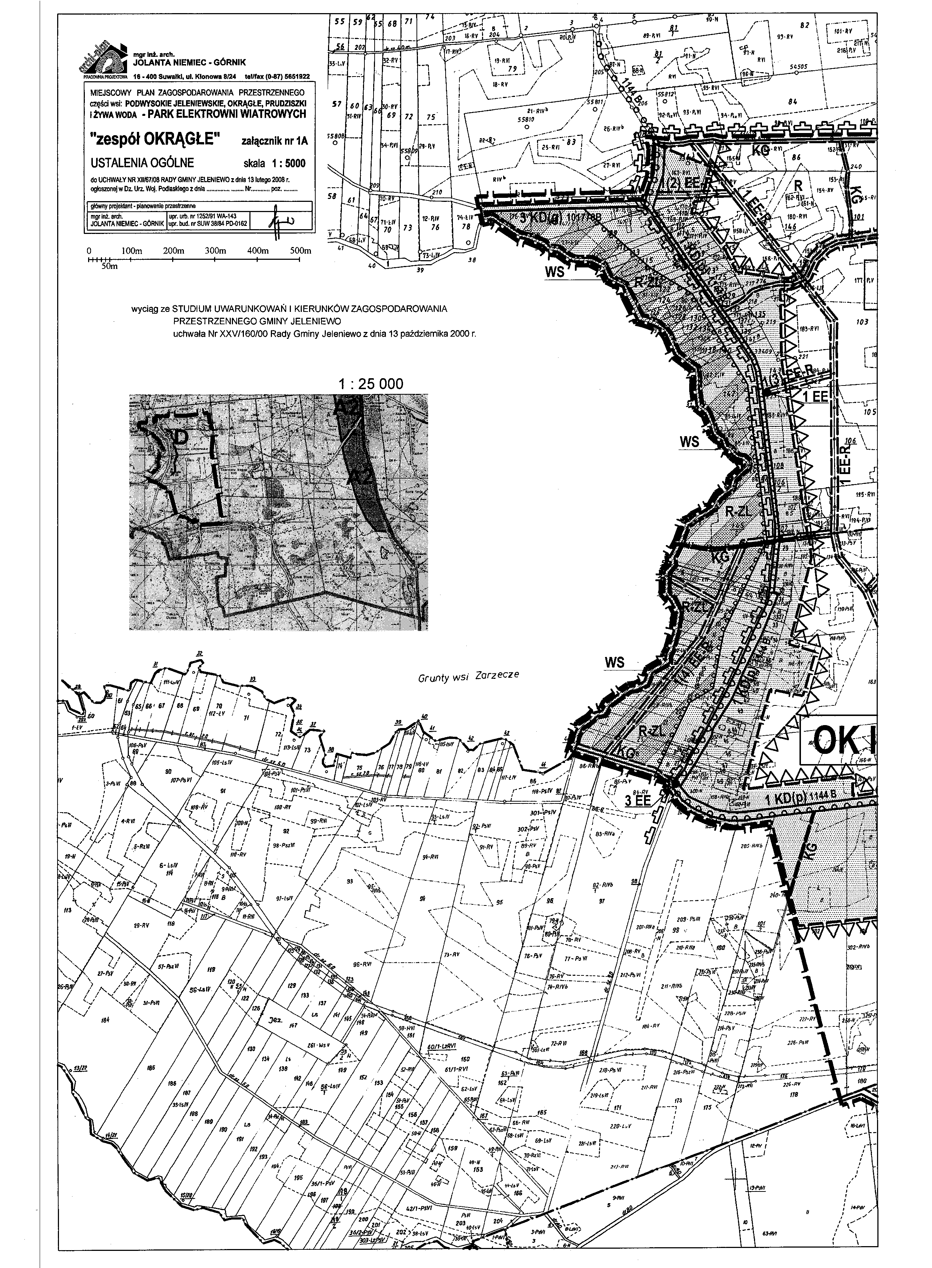

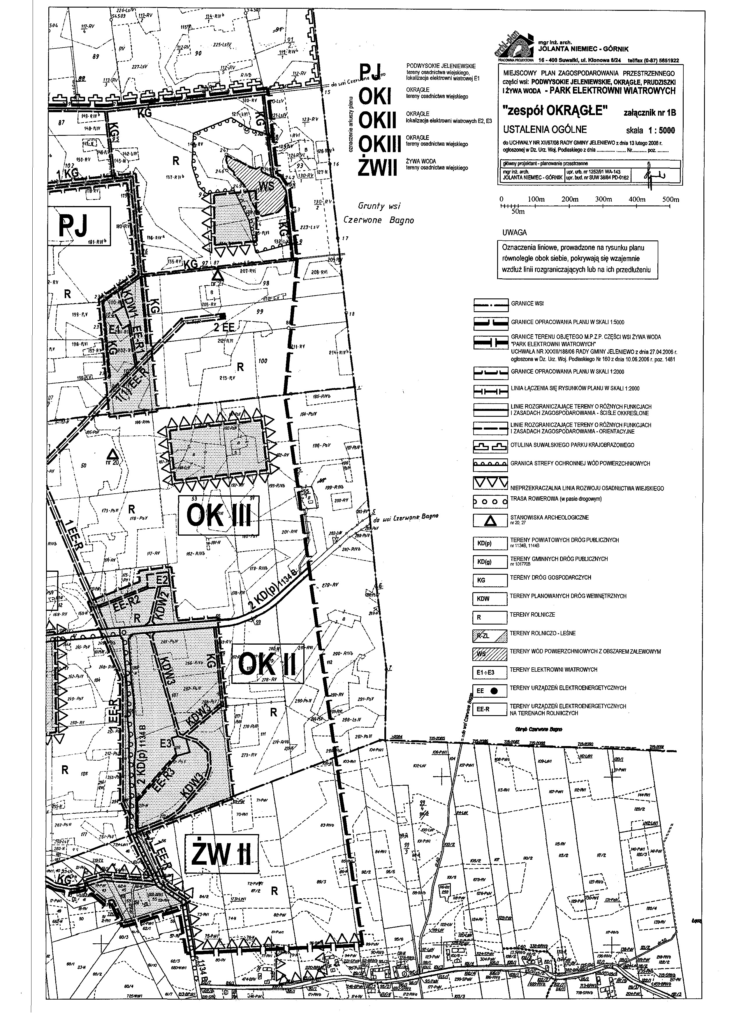

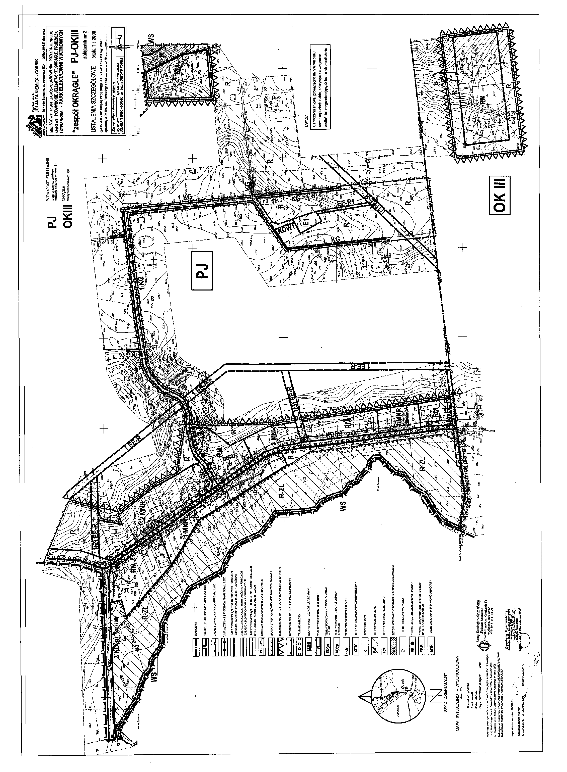

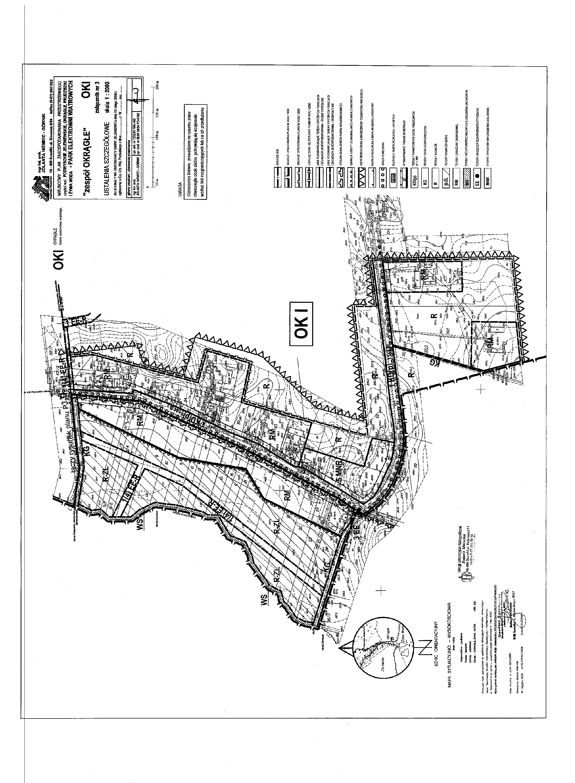

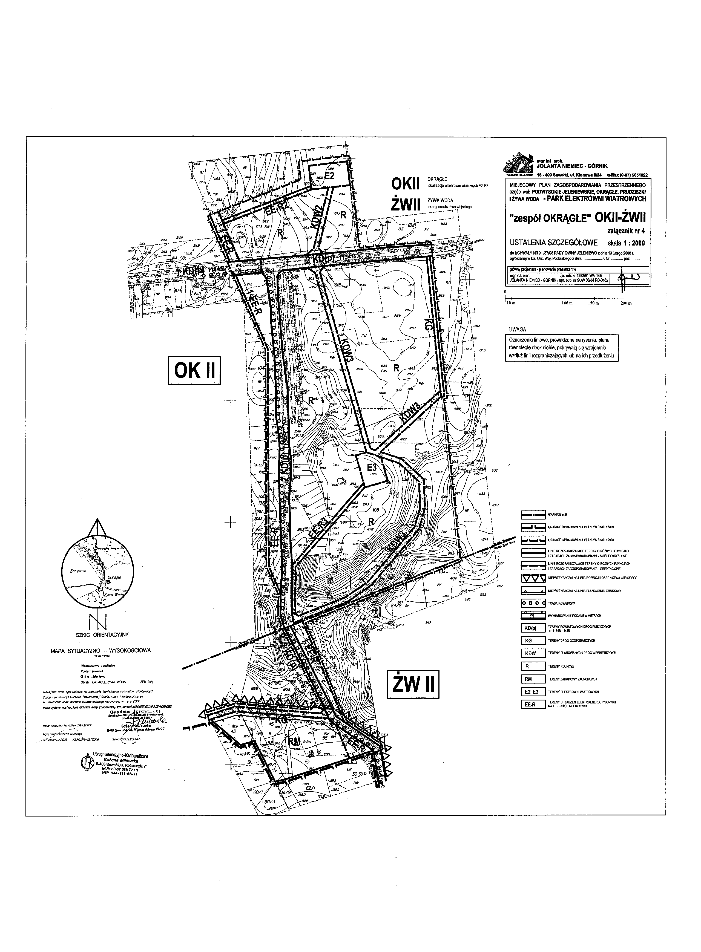

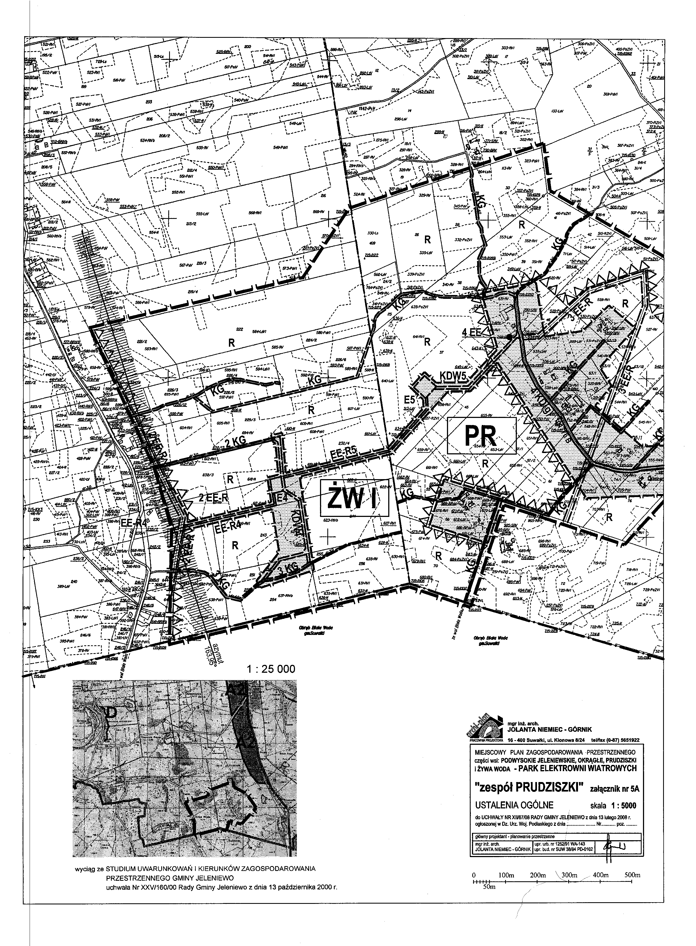

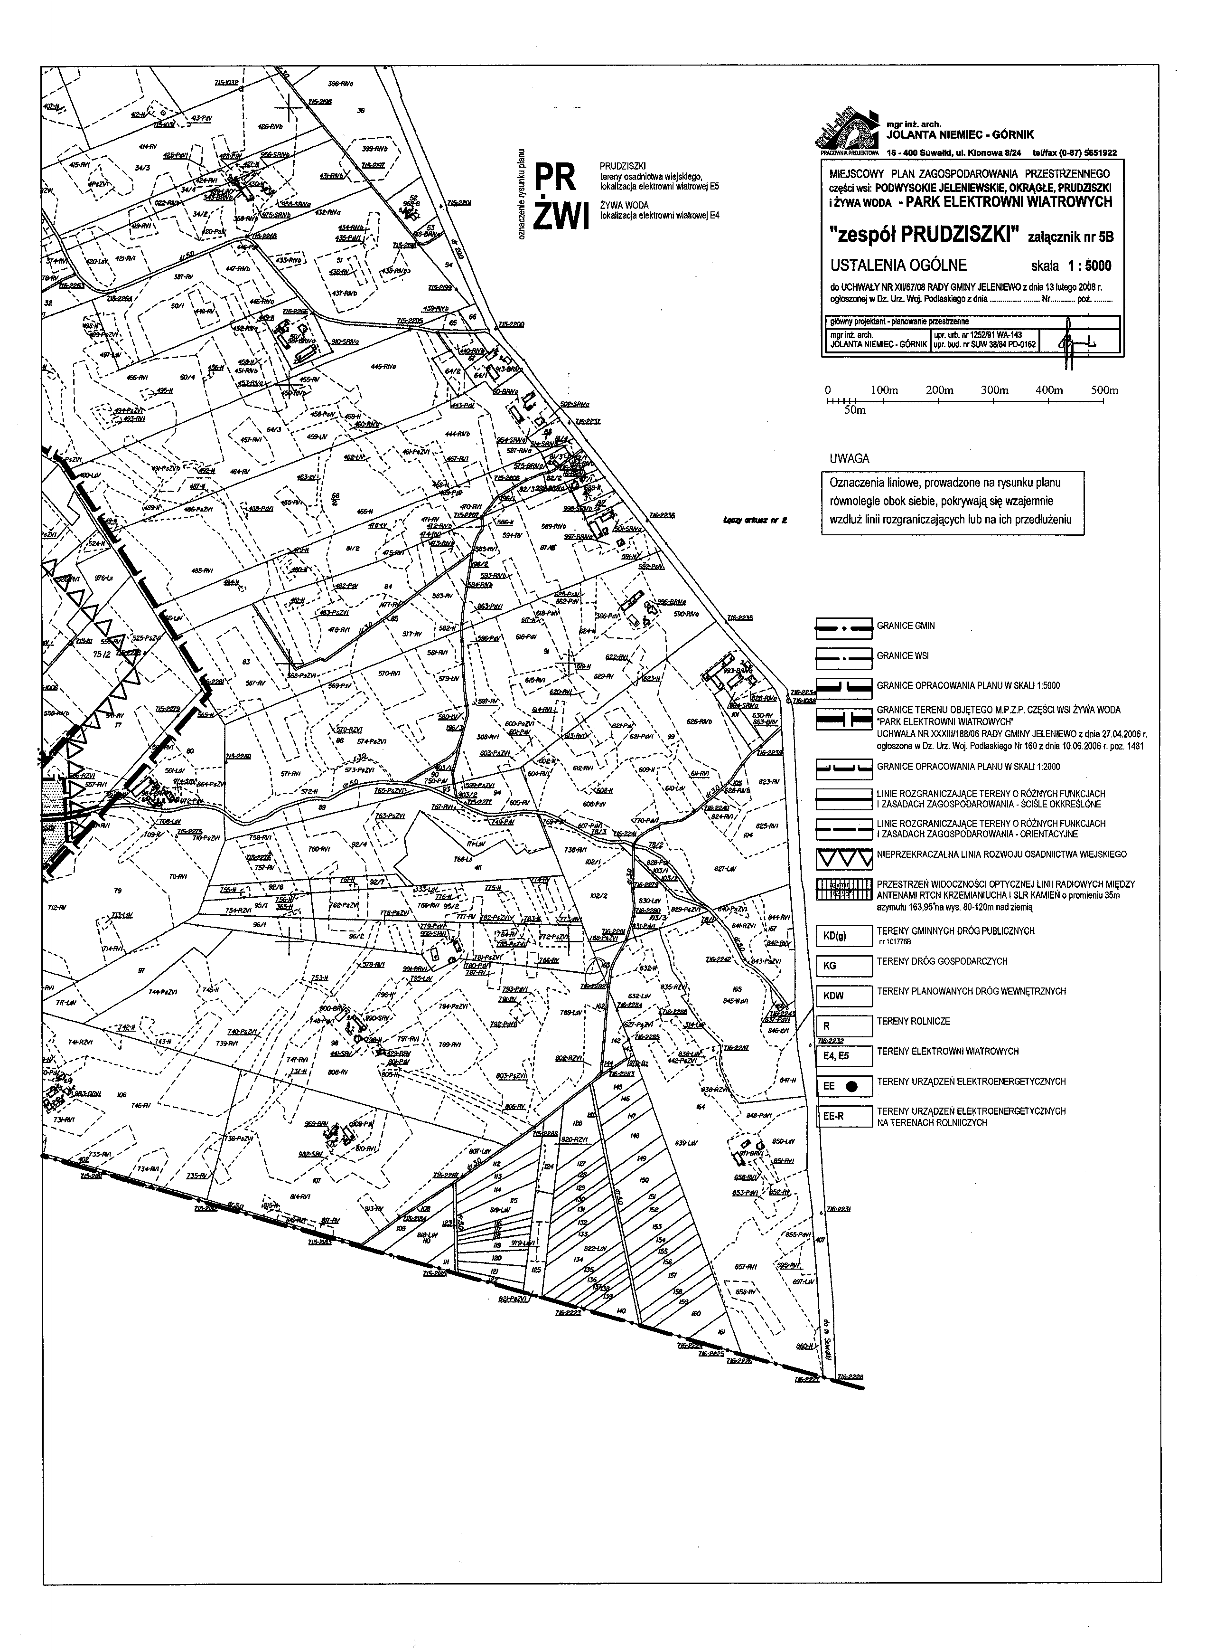

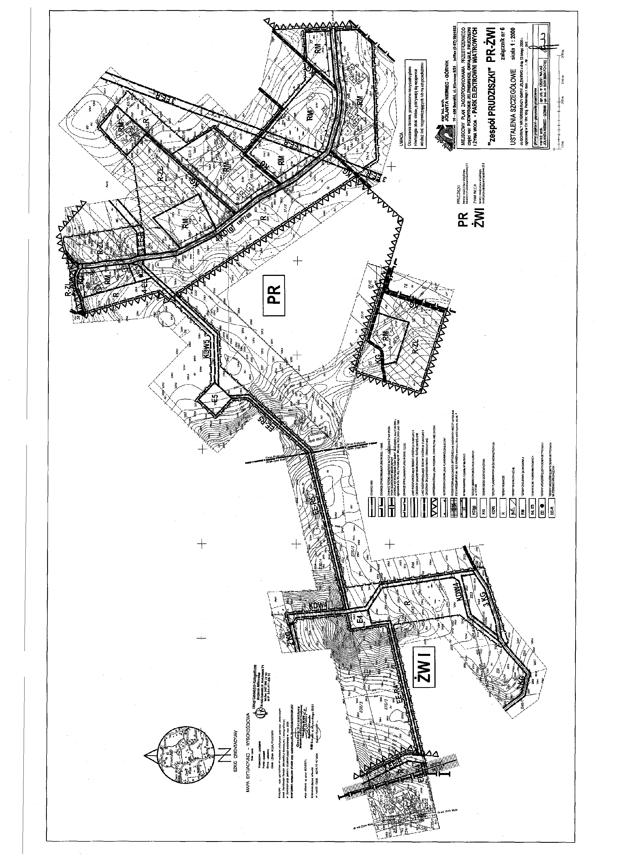

załącznik nr 7
do UCHWAŁY NR XII/67/08
RADY GMINY JELENIEWO
z dnia 13 lutego 2008r.

w sprawie miejscowego planu zagospodarowania przestrzennego
części wsi Podwysokie Jeleniewskie, Okrągłe, Prudziszki i Żywa Woda.

I N F O R M A C J A

O SPOSOBIE REALIZACJI I ZASADACH FINANSOWANIA
zapisanych w planie inwestycji z zakresu infrastruktury technicznej,
należących do zadań własnych gminy

Zgodnie z art.20 pkt 1 ustawy z dnia 27 marca 2003r. o planowaniu i zagospodarowaniu przestrzennym ( Dz. U. z 2003 r. Nr 80, poz. 717; z 2004 r. Nr 6, poz. 41, Nr 141, poz. 1492; z 2005r. Dz.U. Nr 113, poz. 954, Nr 130, poz.1087; z 2006r. Nr 45, poz.319, Nr 225, poz.1635; z 2007r. Nr 127, poz.880 )
rozstrzyga się o sposobie realizacji inwestycji z zakresu infrastruktury technicznej,
które należą do zadań własnych gminy,
ujętych w miejscowym planie zagospodarowania przestrzennego części wsi

Podwysokie Jeleniewskie, Okrągłe, Prudziszki i Żywa Woda

w sposób następujący:

Lp. | RODZAJ INWESTYCJI | SPOSÓB REALIZACJI
1. | Budowa przydomowych oczyszczalni ścieków | Budżet gminy + źródła zewnętrzne przewidziane do 2015r.
2. | Rozbudowa sieci wodociągowej | Budżet gminy + źródła zewnętrzne przewidziane do 2015r.
3. | Budowa gminnych dróg publicznych | Budżet gminy + źródła zewnętrzne przewidziane do 2015r.

